UBND HUYỆN TIÊN LÃNG  TRƯỜNG MẦM NON TIÊN THANH | CỘNG HOÀ XÃ HỘI CHỦ NGHĨA VIỆT NAM  Độc lập - Tự do - Hạnh phúc
Tiên Thanh, ngày 25 tháng 02 năm 2024

BÀI TUYÊN TRUYỀN VỀ BỆNH SỐT XUẤT HUYẾT

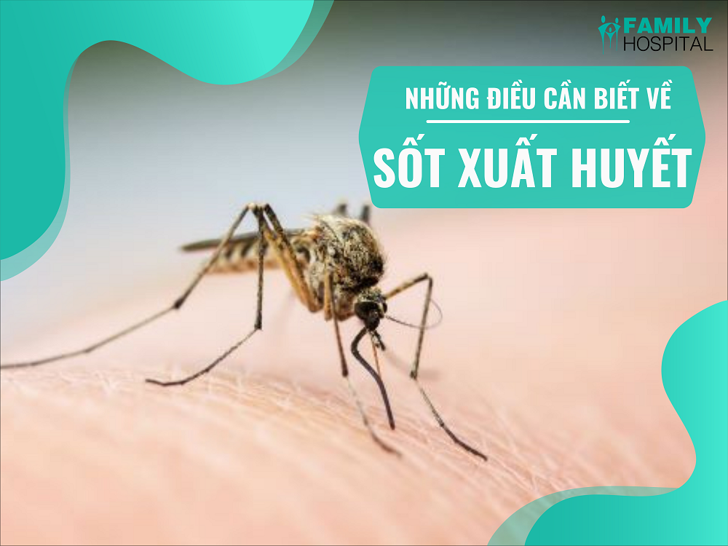

1/ Nguyên nhân gây bệnh SXH:
- Bệnh SXH là bệnh nhiễm trùng cấp do siêu vi Dengue gây ra, lây qua đường trung gian do muỗi vằn truyền bệnh (muỗi vằn có tên khoa học là Ades aegypty), muỗi vằn thường đậu ở các chỗ mát và tối trong nhà như: các hóc kẹt trong nhà, sàn giường, vách có treo quần áo,…chúng thích bám bề mặt nhám
- Bệnh thường xảy ra vào đầu mùa mưa, cao điểm vào khoảng tháng 6 đến tháng 10 âm lịch và giảm dần vào cuối năm. Bệnh sốt xuất huyết có thể gặp ở tất cả lứa tuổi. nhưng thường gặp nhất là lứa tuổi 5-15.
- Đặc điểm của muỗi truyền bệnh SXH như sau: muỗi màu đen, chân và thân có những đốm trắng, thường được gọi là muỗi vằn và thường đốt vào ban ngày mạnh nhất là vào sáng sớm và chiều tối.
2/ Triệu chứng:
- Sốt cao đột ngột, liên tục kéo dài từ 2 đến 7 ngày.
- Xuất huyết dưới dạng chấm màu đỏ rải rác trên da
- Mệt mỏi, đau cơ, nhức khớp, chán ăn, đau bụng, chảy máu cam
- Hạ huyết áp, chân tay lạnh
Nếu để bệnh tiến triển nặng: sốt cao 39 đến 40 độ C. Kèm theo nôn ra máu, đi ngoài phân đen hoặc máu sẽ dẫn tới trụy mạch (có nghĩa là huyết áp không đo được và không bắt được mạch) dẫn tới tử vong.
3/ Cách phòng bệnh:
Hiện nay chưa có vắc xin phòng bệnh và thuốc điều trị đặc hiệu để phòng bệnh. Cách phòng bệnh tốt nhất hiện nay là đảm bảo các điều kiện vệ sinh sạch sẽ như:
- Loại bỏ nơi sinh sản của muỗi, diệt muỗi, bọ gậy bằng cách: đậy kín tất cả các vật dụng chứa nước ăn uống sinh hoạt như bể, chum vại, lu, thạp đựng nước.
- Thả cá vào bể, giếng, chum vại để diệt lăng quăng.
- Thu gom hủy các vật dụng phế thải xung quanh nhà như: chai, lọ, vỏ dừa…. dọn vệ sinh môi trường, lật úp các dụng cụ chứa nước khi không dùng đến.
- Súc rửa chum, vại, lu, thạp hàng tuần.
- Loại bỏ các hốc chứa nước tự nhiên như hốc cây, kẻ lá, gốc tre …
- Khi xảy ra dịch cần tăng cường các biện pháp chống dịch, làm giảm nhanh mật độ muỗi trong cộng đồng bằng cách phun hóa chất diệt muỗi.
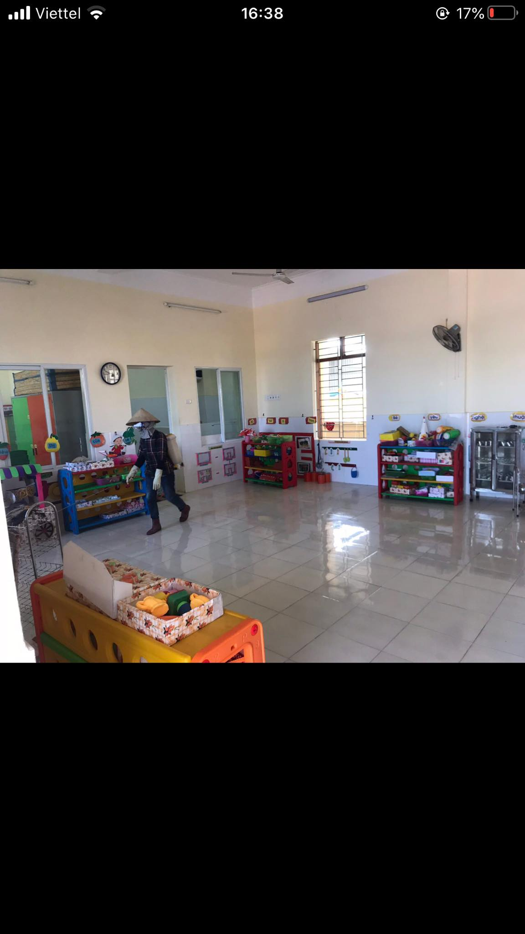
* Phòng muỗi đốt:
- Mặc quần áo dài tay che kín tay chân.
- Ngủ trong mùng kể cả ban ngày.
- Dùng binh xịt muỗi, vợt điện diệt muỗi …
- Dùng rèm che, màn tẩm hóa chất diệt muỗi.
- Cho người bệnh SXH nằm trong mùng, tránh muỗi đốt để không lây bệnh sang người khác.
* Đối với trường học:
- Dọn vệ sinh sạch sẽ trước và trong lớp trước khi vào tiết học, luôn giữ sạch trong suốt buổi học.
- Đối với những lớp có để hoa trong phòng thì nên thay nước hằng ngày và tốt nhất là bỏ cát vào lọ cắm hoa.
- Trong học bàn các em không nên để rác, các vỏ bánh kẹo vì ở đó sẽ tạo điều kiện thuận lợi cho muỗi ẩn nấp trong khi các em ngồi học có thể bay ra và đốt.
- Tất cả các thùng rác trong phòng phải luôn đổ rác và được rửa sạch sẽ sau khi thu dọn vệ sinh xong.
- Các phòng bộ môn cũng phải dọn dẹp vệ sinh và đảm bảo sạch sẽ.
* Khi các em phát hiện ra mình bị mắc bệnh thì phải báo ngay cho người lớn trong gia đình để đưa đến cơ sở y tế kịp thời.
* Còn khi tại trường nếu phát hiện mình bị mắc bệnh thì các em phải báo ngay cho GVCN để đưa xuống phòng y tế và thầy sẽ kiểm tra và đưa ra hướng giải quyết cho các em.
* Vì sức khỏe của mọi gia đình và cả cộng đồng. Nhà trường kêu gọi tất cả chúng ta hãy quan tâm thực hiện tốt các biện pháp phòng chống bệnh sốt xuất huyết với phương châm: “Không có lăng quăng, không có muỗi vằn, không có sốt xuất huyết”.

Tiên Thanh ngày 25 tháng 2 năm 2024
Người viết

Phạm Thị Ngân

